运算放大器基本运算实验报告
- 实验原理
- 集成运算放大器
运算放大器是有源器件，可以完成比较器、模拟加法、减法、积分和微分等运算。
- “虚断”与“虚短”
虚断：理想情况下，流入集成运算放大器的输入端电流为0，理想运放的输入电阻无限大，好像运放的两个输入端开路。
虚短：理想情况下，两输入端电位相等。条件——运放的开环增益足够大（运放工作在线性区）；有反馈电路。
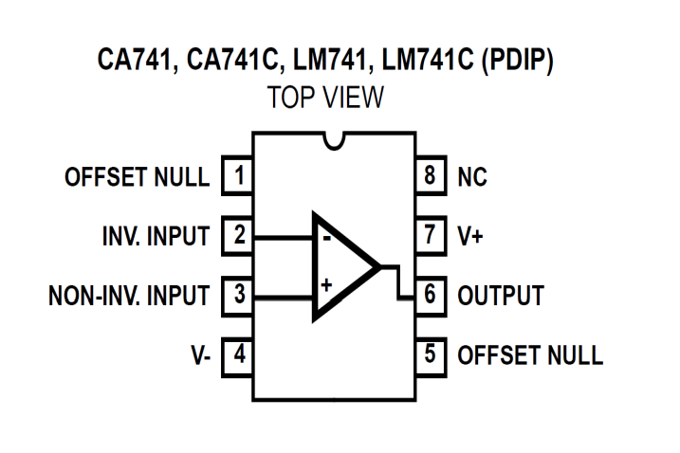
图1 运算放大器元件管脚图
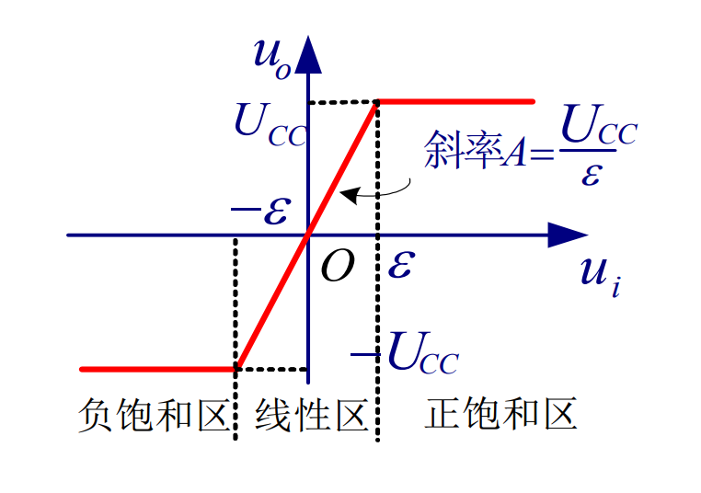
图2 运算放大器工作特性

- 实验电路
- 反相比例电路
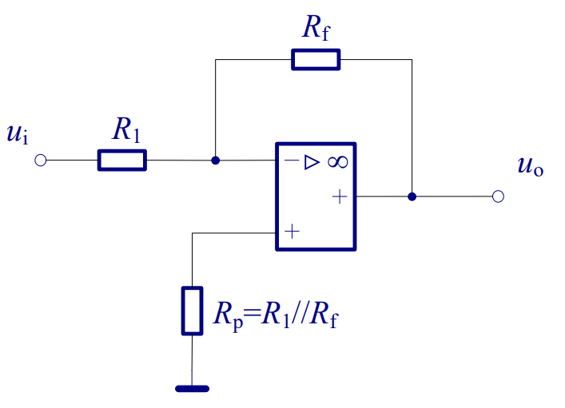
图3 反相比例电路图
- 两输入反相比例加法器
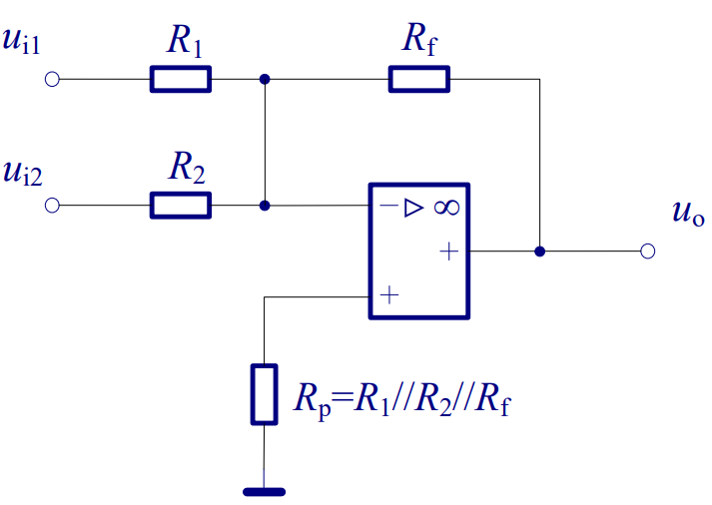
图4 反向比例加法器电路图
- 减法器
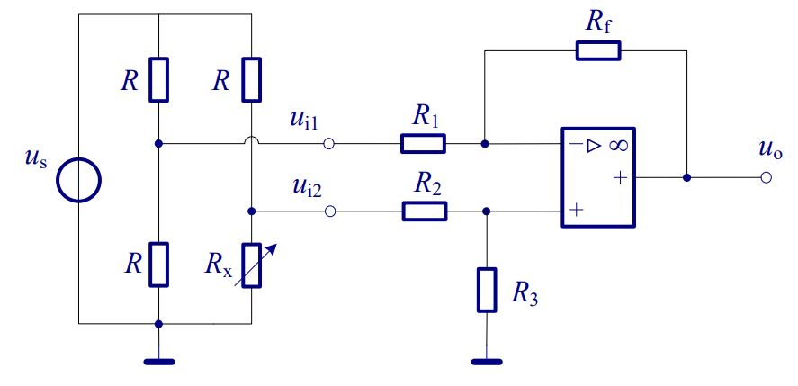
图5 减法器电路图
- 积分器
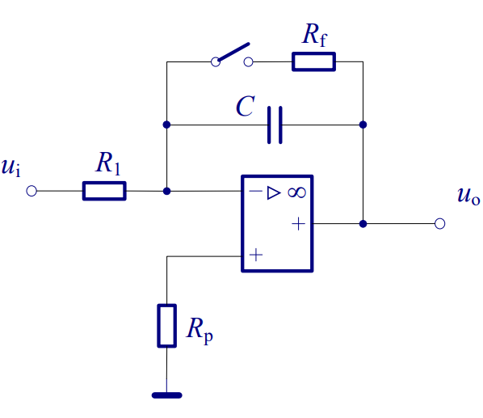
图6 积分器电路图
- 微分器
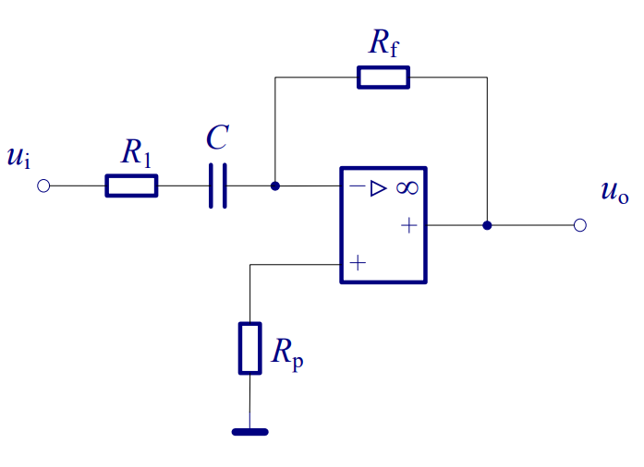
图7 微分器电路图
- 实验过程
- 反向比例电路
选择参数使$u_{o}=-5u_{1}$，经计算选取$R_{f}=1kΩ,R_{1}=2kΩ,R_{p}=1300Ω$
按电路图接好电路，如图8。输入1kHz/100mVpp的正弦信号，用示波器观察结果。

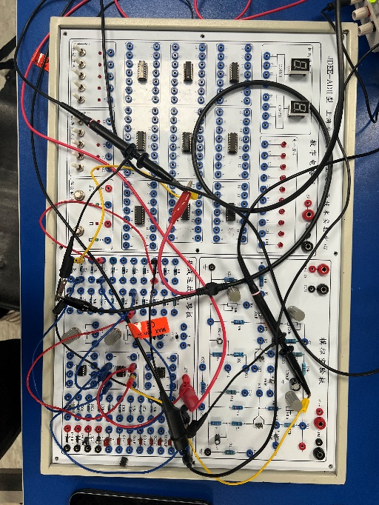
图8 反相比例电路接线
- 两输入反向比例加法器
选择参数使$u_{o}=-2（u_{1}+u_{2}）$，经计算选取$R_{f}=2kΩ,R_{1}=R_{2}=1kΩ,R_{p}=400Ω$
按电路图接好电路，如图9。输入$u_{1}$为1kHz/100mVpp的正弦信号，$u_{2}$为1kHz/50mVpp的正弦信号，用示波器观察结果。

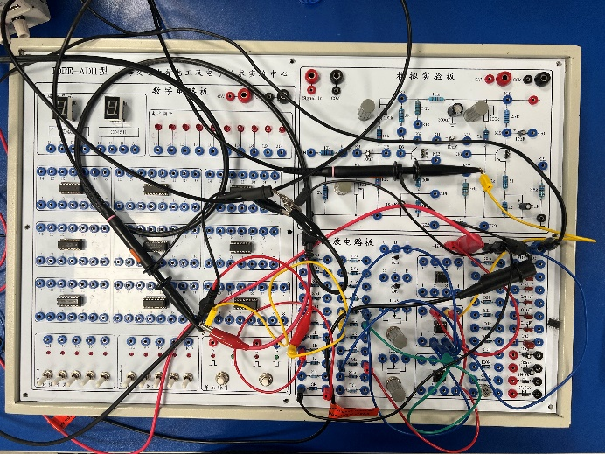
图9 加法器接线
- 减法器
选择参数使$u_{o}=-10（u_{i2}-u_{i1}）$，经计算选取$R_{f}=R_{1}=R_{2}=10kΩ,R_{3}=R_{f}=100kΩ,R_{p}=1300Ω$。
按电路图接好电路，如图10。输入$u_{s}$为1kHz/200mVpp的正弦信号，用示波器观察结果。

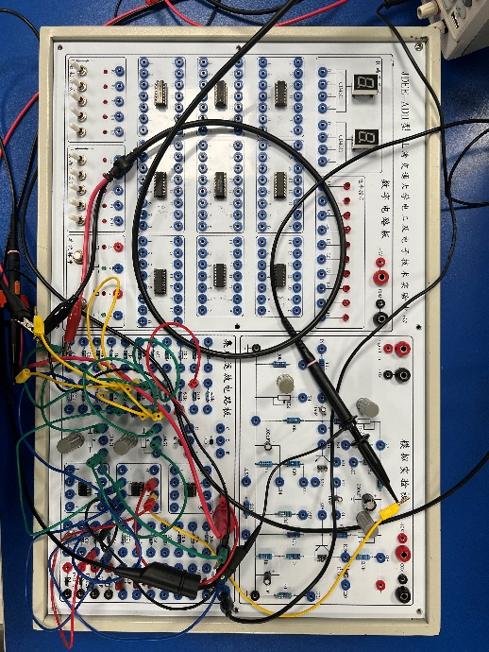
图10 减法器接线
- 积分器
选择参数使输入信号为方波，输出信号为幅值为2倍的三角波。经计算选取$R_{1}=12.5kΩ,C=0.01 μF,R_{p}=10kΩ,R_{f}=1MΩ$。
按电路图接好电路，如图10。输入$u_{s}$为1kHz/200mVpp的方波信号，用示波器观察结果。去掉$R_{f}$再次观察结果。

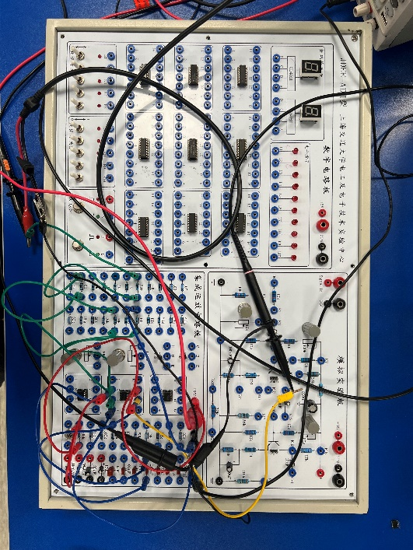
图11 积分器接线
- 微分器
选择参数使输入信号为三角波，输出信号为幅值为4倍的方波。经计算选取$R_{1}=300Ω,C=0.1 μF,R_{p}=10kΩ,R_{f}=10kΩ$。
按电路图接好电路，如图10。输入$u_{s}$为1kHz/200mVpp的三角波信号，用示波器观察结果。去掉$R_{1}$再次观察结果。

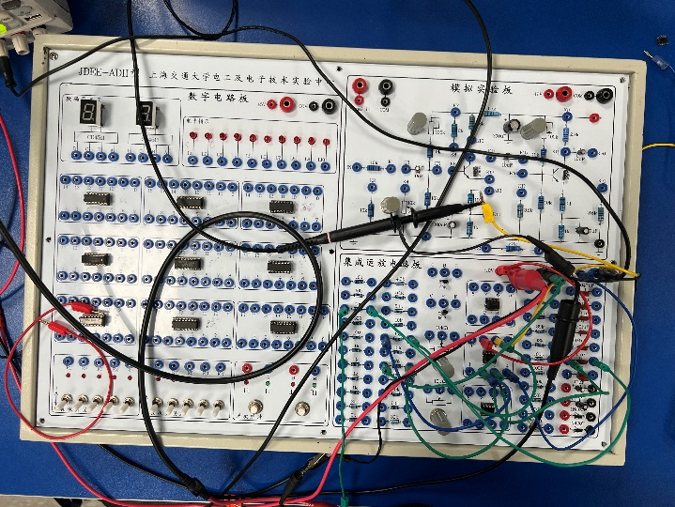
图12 微分器接线
- 实验结果
- 产生如图13所示波形（示波器黄色为输入，蓝色为输出）。
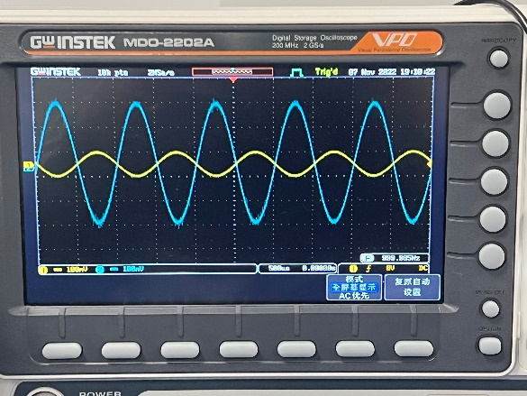
图13 实验1结果
符合5倍并反相的关系，波形没有失真，效果理想。
- 产生如图14，15所示波形（两图示波器黄色分别为两个输入，蓝色为输出）。
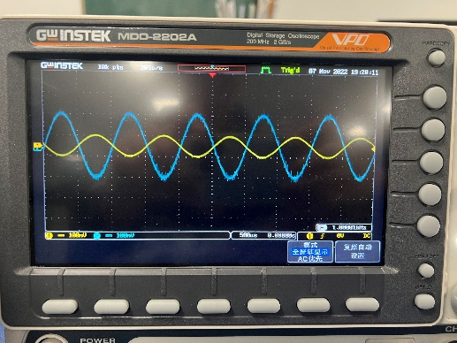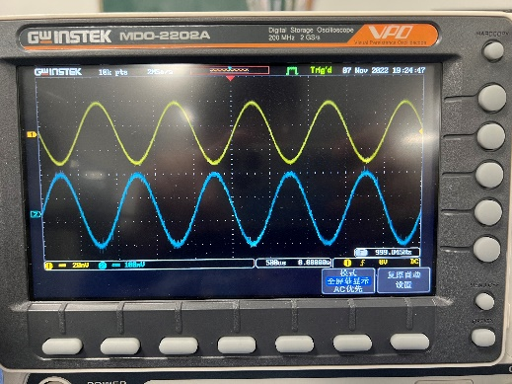
图14 图15 实验2结果
输出为2倍的输入之和，且反相，符合预期，效果理想。
- 产生如图16，17所示波形（两图示波器黄色分别为两个输入，蓝色为输出）。
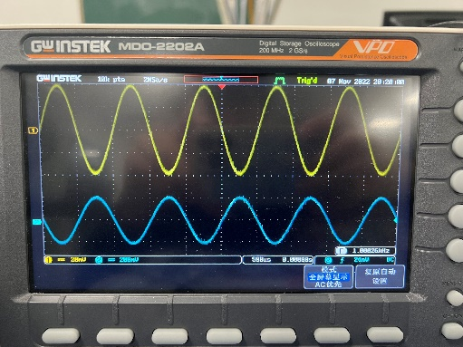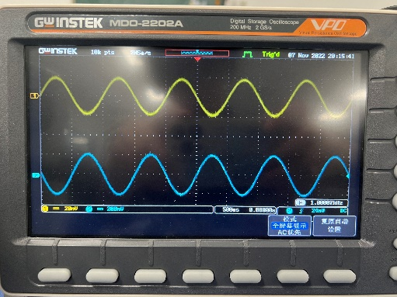
图16 图17 实验3结果
输出为10倍的输入之差，且反相，符合预期，效果理想。
- 产生如图18所示波形（示波器黄色为输入，蓝色为输出）。
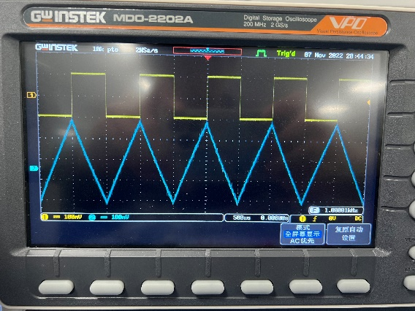
图18 实验4结果
输入为方波时，输出2倍幅值的三角波，符合预期，效果理想。
去掉$R_{f}$则无法得到稳定的输出，这是由于其起到了稳定直流工作点的作用。
- 产生如图19所示波形（示波器黄色为输入，蓝色为输出）。
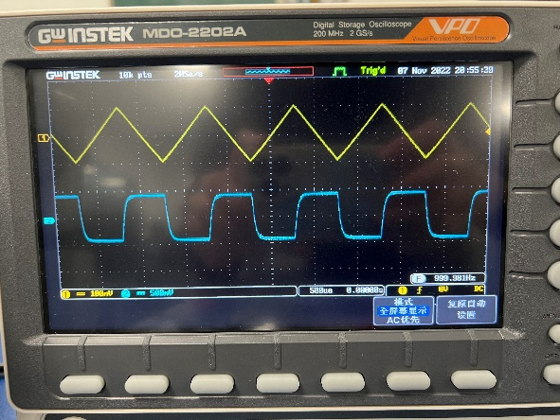
图19 实验5结果
输入为三角波时，输出为4倍幅值的方波，但略有失真。这是由于实验条件限制，无法找到合适的$R_{1}$以获得完美的方波，即选择更大的$R_{1}$
会使得上升沿下降沿处出现较大波动，而较小的则产生如图所示的失 真。而去掉$R_{1}$则根本不会得到稳定的输出。
- 实验结果分析
由上面的实验可见，通过不同的电路搭建方式以及参数选择，可以用运算放大器实现各种运算器，且效果很理想，但微分器需要尤其注意$R_{1}$的选择，否则会有较大的失真。另外值得注意的是，一些用于稳定工作点的电阻是必不可少的，否则难以获得稳定的输出。

